

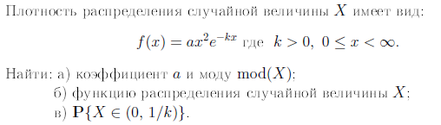

C:\Users\Игорь\Desktop\Безымянный.png

